VI SPECJALNA POKOJOWA DYWIZJA WYBUCHOWA Melduje się gotowa do tajnej misji …
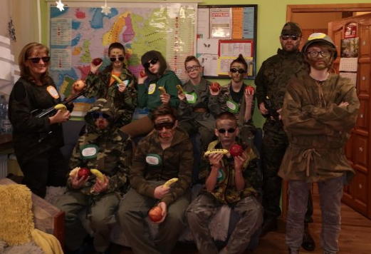
Witamy Państwa serdecznie!
Wszyscy odczuwamy ten trudny czas… dużo niepokoju… niepewności … braku sprawczości na to, co się dzieje na zewnątrz… ale to też czas zwolnienia tempa, zatrzymania… może warto wykorzystać go na coś, na co mamy wpływ, np. na relacje z najbliższymi … co też w zaistniałej sytuacji może nie być łatwe. Jako wychowawcy, chcemy wesprzeć Państwa i włączyć się chociażby w częściowe zagospodarowanie czasu waszych dzieci, poprzez przesyłanie pomysłów, jak również oferujemy pomoc w trudnych sytuacjach wychowawczych poprzez rozmowę telefoniczną z Wami, czy dzieckiem. Informacje od nas będą umieszczane na stronie MOS Jędruś i przesyłane pocztą elektroniczną na Wasze maile. Gdyby ktoś z Państwa miał potrzebę wsparcia, lub po prostu chęć porozmawiania … jesteśmy do dyspozycji .. proszę dzwonić!
„… bliskość z innymi ludźmi jest tym, co nas chroni, a poczucie, że jesteśmy kochani dodaje nam sił …” (Jan Kaczkowski)
Pozdrawiamy serdecznie
Wychowawcy grupy 6: Beata Barszczewska, Cezary Stefański

Uwaga! Ważny komunikat do partyzantów/agentów VI SPECJALNEJ POKOJOWEJ
DYWIZJI WYBUCHOWEJ

w związku z istniejącym stanem zagrożenia, musimy stawić czoła naszemu wrogowi, być w gotowości do podjęcia walki i zadbać o swoją kondycję zarówno psychiczną, jak i fizyczną, aby bronić swojego terytorium! Dlatego przed Wami wyzwanie:
POLIGON – czyli udział w różnego rodzaju zadaniach, które rozwiną Wasze umiejętności i sprawność !
ZASADY :
- od poniedziałku do czwartku będziecie otrzymywali zadania do wykonania na każdy dzień
-zadania będą przesyłane drogą mailową, zamieszczane na stronie internetowej MOS Jędruś, a jak ktoś nie ma dostępu – to telefonicznie
- zaliczenie zadania nastąpi poprzez umieszczenie odpowiedzi na Waszych indywidualnych pocztach/mailach, lub telefonicznie
- zaliczenie każdego zadania będzie notowane przez Dowództwo VI Dywizji, czyli p. Beatę i p. Czarka
- podsumowanie/ zaliczenie całego poligonu nastąpi po zakończeniu stanu alarmowego, podczas spotkania naszej Dywizji w grupie
- za zaliczenie - w zależności od ilości zaliczonych zadań – NAGRODY!!!!
- w razie pytań – dzwońcie do Dowódców!
Bądźcie czujni!!! I w gotowości!!!
Podejmujcie wyzwania i nie poddawajcie się !!!
Wierzymy w Was i Waszą moc!!!
Jesteśmy z Wami!!!

Powodzenia!
p.Beata i p.Czarek

